 | ISTITUTO STATALE D’ISTRUZIONE SECONDARIA SUPERIORE “G. B. NOVELLI ”  Liceo delle Scienze Umane – Liceo Economico Sociale −Liceo Linguistico  Istituto Professionale Abbigliamento e Moda – Istituto Professionale Industria e Artigianato per il made in Italy (Tessile-Abbigliamento)  Istituto Professionale Servizi socio-sanitari – Istituto Professionale Servizi per la sanita' e l'assistenza sociale  Istituto Professionale Servizi per l’Enogastronomia e l’ospitalità alberghiera – Istituto Professionale Enogastronomia e ospitalità alberghiera  Via G.B. Novelli, N° 1 81025 MARCIANISE (CE) Codice Fiscale : 80102490614 – Distretto Scolastico n° 14  Segr. Tel :0823-511909 – Fax 0823-511834 Vicedirigenza Tel :0823-580019 Tel Dirigente Scolastico : 0823-511863  E-mail : ceis01100n@istruzione.it E-mail certificata (PEC) : ceis01100n@pec.istruzione.it Sito Web : www.istitutonovelli.edu.it | 
Prot. N. 8145/04 del 214/2021
AI DOCENTI COORDINATORI di tutte le Classi a. s. 2020/2021
di tutti gli indirizzi di studio
dell’ISISS “G. B. Novelli” di Marcianise

CORSO DIURNO E CORSO SERALE

Alla DSGA
COMUNICAZIONE N. 221
Oggetto: Registro elettronico: cambio ubicazione funzione “Info classe” per visionare il quadro riepilogativo delle ore di assenza di tutti gli allievi della classe coordinata
Si rende noto a tutti i docenti Coordinatori di Classe che da qualche giorno la “vecchia” funzione “Info Classe” del registro elettronico che consente di visualizzare il quadro riepilogativo delle ore di assenza di tutti gli allievi della classe coordinata è stata trasferita dai programmatori Argo da ScuolaNext al registro elettronico Didup.
Più precisamente la “vecchia” funzione “Info Classe” è stata trasferita nel registro elettronico Didup nella sezione Didattica alla voce Scheda Alunno/Classe.
Si illustra di seguito il percorso da effettuare per utilizzare la funzione in Oggetto citata.
I coordinatori di Classe dopo aver effettuato l’accesso al registro elettronico Didup utilizzando le proprie credenziali, esploreranno la sezione Didattica e cliccheranno sulla voce Scheda Alunno/Classe così come mostrato nella seguente immagine:

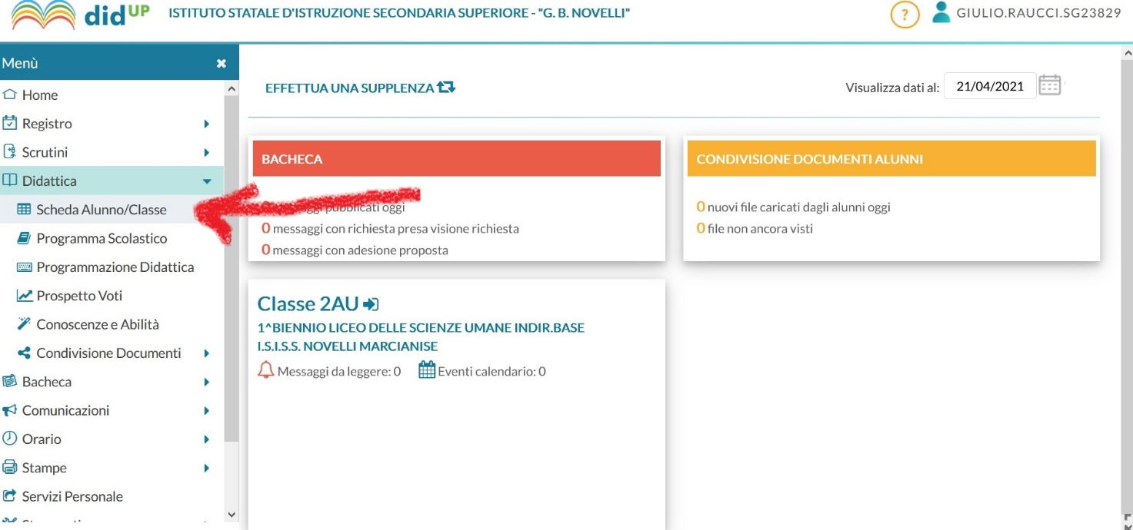

Dopodiché il coordinatore selezionerà la classe coordinata contraddistinta dalla voce (Coord) - nel caso dell’esempio la 2AU :

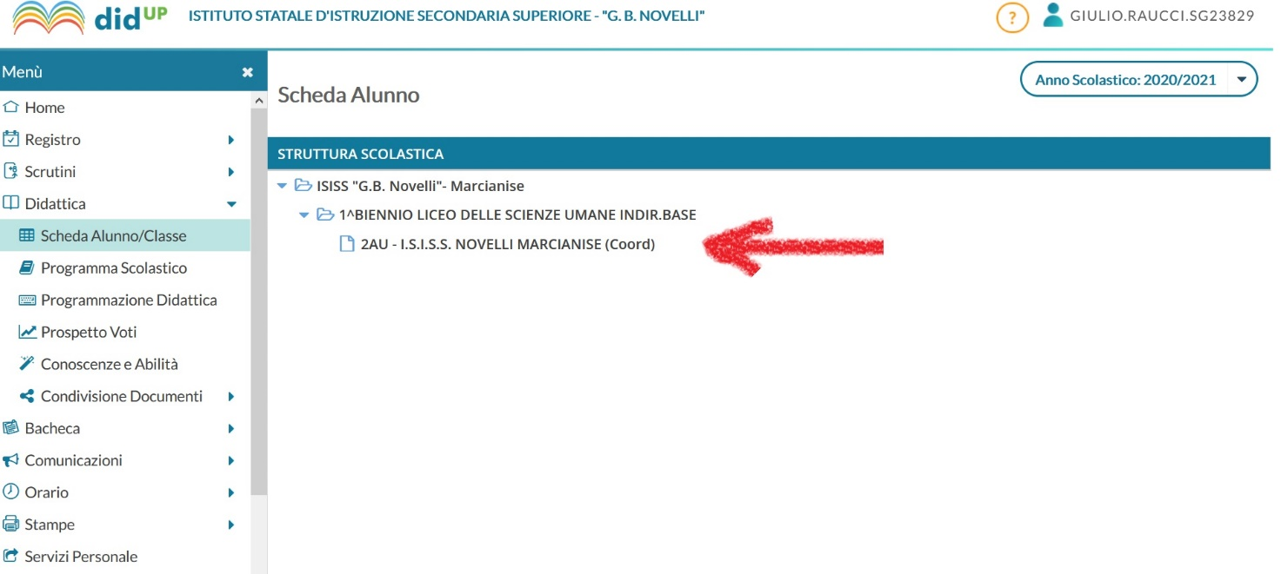

Verrà visualizzata a questo punto la seguente schermata. Cliccando sui tasti “Riepiloghi Giornale di Classe” e “Riepiloghi valutazioni classe” i coordinatori potranno visualizzare diverse informazioni su ciascuno alunno della classe.

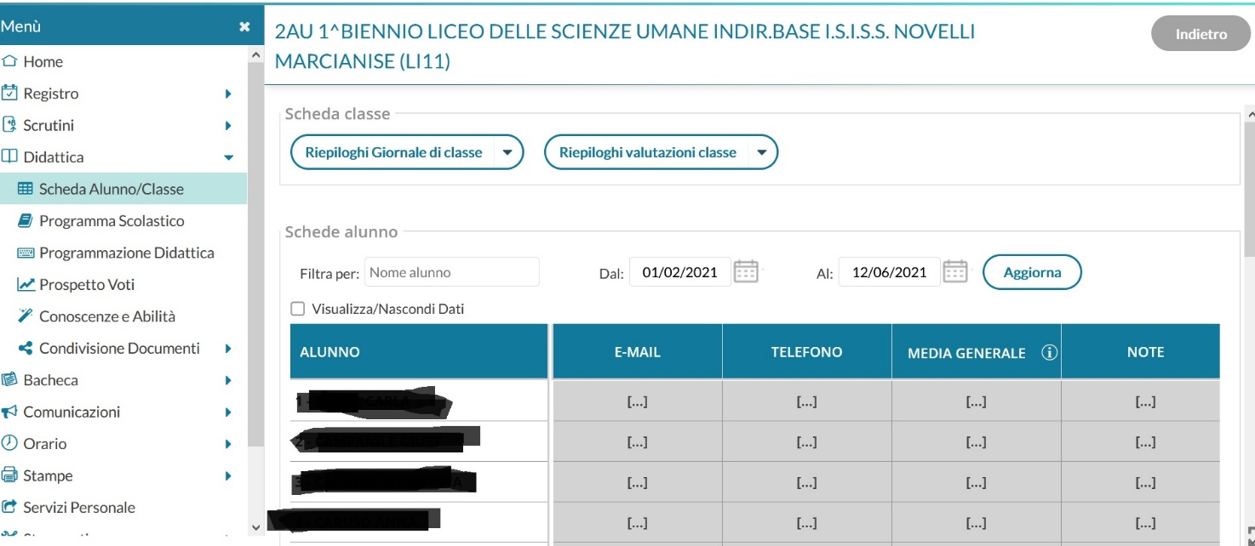

Per quanto attiene alla vecchina funzione “Info Classe” ovvero al fine di visualizzare il quadro riepilogativo delle ore di assenza di tutti gli allievi della classe coordinata, è necessario cliccare sulla freccetta posta a destra del bottone “Riepiloghi Giornale di Classe” e cliccare sulla voce “Prospetto assenze” così come visualizzato nella seguente immagine :

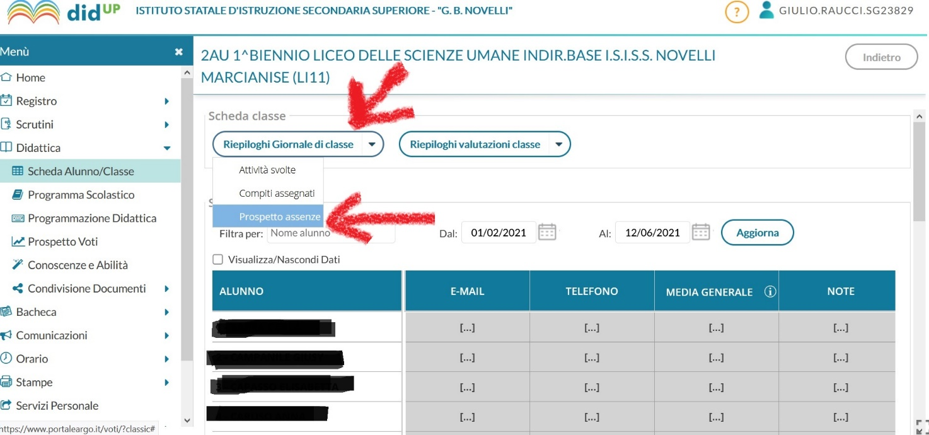

Una volta cliccato sulla voce “Prospetto assenze”, il Coordinatore visualizzerà la seguente schermata:

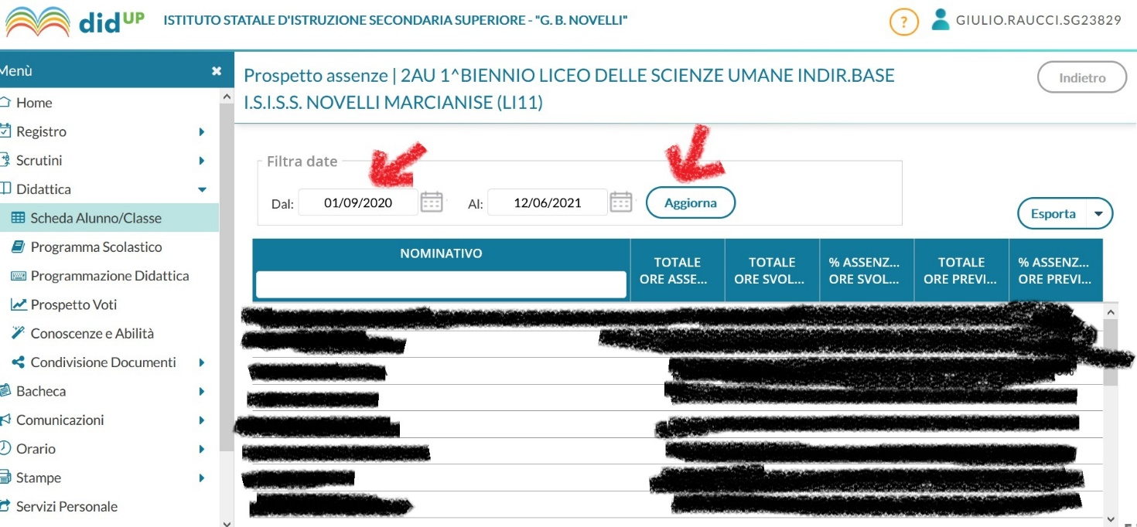
Accanto al nominativo di ciascun allievo viene riportato il numero totale delle ore di assenze, il totale delle ore di lezione svolte, la percentuale del numero di ore di assenze rispetto al numero totale delle ore di lezione svolte , etc.

NOTA BENE: il sistema riporterà in automatico come data iniziale del “Prospetto assenze” la data odierna, se il coordinatore vuole visualizzare il numero delle ore di assenze degli allievi rispetto a tutto l’anno scolastico dovrà :
1)modificare la data iniziale e inserire la data del primo giorno di lezioni di settembre
2)CLICCARE SUL TASTO AGGIORNA
Senza aver effettuato queste due operazioni congiuntamente, il sistema riporterà il prospetto delle assenze dalla data odierna al 12 Giugno 2021.

Marcianise, 21/04/2021 IL DIRIGENTE SCOLASTICO
Prof.ssa Emma Marchitto

